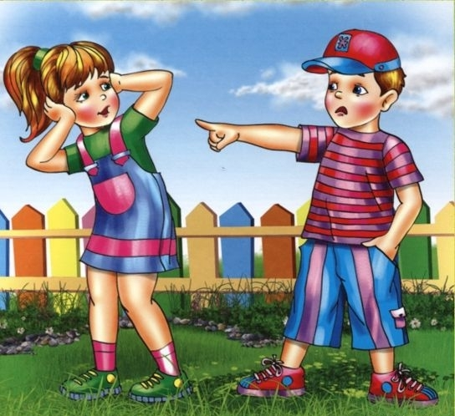
Казка «Брат і Сестра»
В одній хорошій сім’ї в гарному будинку жили були хлопчик і дівчинка. Були вони братом і сестрою. Хлопчика звали Ваня, а дівчинку Маша. Ваня був старший за сестричку. Мама завжди казала: «Ви брат і сестра, не сваріться!». Вані іноді здавалося, що мама любить Машу більше, що обіймає її частіше, що цукерка у Маші смачніша.
А Маша теж думала, що мама міцніше цілує Ваню, більше з ним грає і ніколи не сварить його.
Ні, ви не подумайте, і Маша і Ваня часто грали один з одним і навіть ділилися цукерками (коли мама строго дивилася на них). Але Вані іноді дуже хотілося бути у батьків єдиною дитиною. А Маші навіть колись сон приснився, що вона одна донька.
І ось одного разу …
Діти грались в садочку – шукали скарб. І скарб знайшли! Справжнісінький скарб! Хіба таке буває? Ви можете повірити, що прості хлопчик і дівчинка знайшли справжній скарб? Ось і діти не повірили! Але він стояв перед ними – гарна, справжня, старовинна скриня.
– Це я його знайшов – закричав Ваня!
– Я тобі допомагала, значить ми знайшли його разом! – Почала сперечатися Маша.
– Ні, я знайшов!
– Ні разом!
– Я його дістав!
– А я копала!
– А я приніс лопатку, якби не моя лопатка, ми б до нього не докопалися!
– А ти не хотів копати взагалі!
Діти ніяк не могли зупиниться, продовжували кричати один на одного.
Вони не знали що в скрині сидів малесенький шкідливий дідок. Він чекав тисячу років, коли його витягнуть зі скрині і дуже хотів, щоб це були брат з сестрою. Дідок, звали його Скандальчик, оживав тільки тоді, коли біля нього лаялися діти.
І зараз він був сповнений сил:
– Ей, – закричав він – випустіть мене звідси!
Діти примовкли. Але скриньку відкрили.
– Ой, який ти маленький! – вигукнула Маша.
– Так, я старий нещасний дідок, просидів у скрині тисячу років! Спасибі вам велике, що ви мене витягли!
– Ух ти! Ти вмієш розмовляти? А чудеса ти робити вмієш? – Запитав Ваня.
– Таааак, хочеш машинку?
– Звичайно!
І тут же перед Ванею з’явилася машинка.
– А мені? – запитала Маша.
– А тобі лялька? Підійде?
І у Маші в руках з’явилася гарна лялька!
Дідок попросив залишити його в скрині і не розповідати мамі і татові про нього. Діти прийшли додому.
Мама приготувала смачний обід. Всі стали розсаджуватися за стіл. І знову почалася суперечка.
– Я сиджу поряд з татом! – Казав Ваня.
– Ні! Ти минулого разу сидів з татом, сьогодні буду сидіти я! – Кричала Маша.
Суперечка тривала хвилин 10. Мама вже так втомилася від постійних суперечок, що просто мовчки ставила тарілки на стіл. Нарешті всі розсілися.
– Це мій хліб!
– Ні мій!
– Це моя тарілка, я її взяла першою!
– Ні я!
Маша з Ванею ні на хвилину не переставали лаятися. Коли після обіду вони визирнули в сад, виявилося, що дідок підріс. Обличчя його вже не здавалося таким гарненьким і милим. Він почав скидатися на злих чарівників, яких діти бачили в казках.
– Як дивно, він підріс – здивувався Ваня.
– Так, може він поїв яблук і виріс? Мама завжди каже, що від корисної їжі швидко ростеш. – Міркувала Маша.
Минуло 5 днів. Мама помітила, що діти стали тепер уже і битися. А дідок з кожним днем ​​ріс і ріс. І коли вранці діти вийшли в сад, вони по-справжньому злякалися.
– Ха ха! – Тепер я повний сил! Спасибі вам, Ваня і Маша! Це Ви дали мені можливість вирости! – Сказав їм страшний і жахливий старий. Він був схожий тепер на страшне зубасте чудовисько. На пальцях виросли величезні нігті, зуби стали гострими, вуха великими. Голос був грубий і жахливий. Здавалося, що він зараз схопить діточок.
– Як? – Злякано пробелькотів хлопчик.
– Тільки коли рідні та близькі люди сваряться, тоді я росту. Тепер я можу робити різні погані справи! Ха-ха сміявся він відразливим сміхом.
Діти забігли до будинку і стали думати що ж робити.
– Йдемо розповімо мамі – запропонувала Маша.
– Точно!
Сестра з братом все розповіли мамі. Вона вислухала їх засмучено.
– Що ж нам робити? Мамочка, ми боїмося цього злого старого!
– Ну додому він до нас не зайде – адже ми не лаємося з татом! А щоб він знову став маленьким, я думаю вам треба припинити сваритись?! Як ви думаєте? – Мама дивилася на Ваню з Машею і чекала, що вони скажуть.
– Точно! – Зрадів хлопчик – ми не будемо лаятися і у старого не буде сил рости і робити капості!
– Обіцяю, обіцяю, обіцяю – радісно сказала Маша.
Відтоді діти перестали кричати один на одного, лаятися, разом зібрали пазл, побудували вежу з конструктора. Стали допомагати один одному робити уроки і навіть самі ділилися цукерками і булочками. Спочатку було складно. Хотілося посваритися, нагрубити або накричати. Але дідок починав сміятись, коли діти збиралися посваритися. Відразу згадувалось який він був великий і жахливий. Діти заспокоювалися. Вони так звикли бути друзями, що скоро зовсім забули, чому раніше виникали скандали.
Дідок ставав все меншим і меншим. І одного разу діти знайшли його зовсім малесеньким. Вони сховали його в скриню. І закопали скриню в тому ж місці, де його знайшли.
Мама дуже зраділа. Її улюблені дітки стали справжніми братом і сестрою. Тепер вона знала, що ніхто і ніколи не буде лаятися. У будинку чувся тільки сміх і радісні голоси. І виявилося, що мама любить їх абсолютно однаково сильно, кожного по-своєму! Дуже сильно!

